**CENTRO PROVINCIAL DE HIGIENE, EPIDEMIOLOGIA Y MICROBIOLOGIA MATANZAS**

**INFORME DE ACTUALIZACION COVID-19 AL GRUPO TEMPORAL PROVINCIAL**

**Fecha: 2 DE NOVIEMBRE DEL 2021 hora de cierre 6.00 pm**

**VIGILANCIA COVID 19**

**Muestras procesadas en total:**

* Se procesaron 1857 muestras, de ellas por PCR 918, todas en el LBM del CPHEM de Matanzas. No se procesan muestras por SUMA, ni Biosensor y se procesan por Test de Antígeno 939.
* Se procesó 296 muestra de Hoteles y CA de viajeros y a población Matancera 622 por PCR

**Muestras procesadas en LBM de otras provincias e IPK:**

* No se procesaron muestras en otras provincias. No se reportan casos por el Puesto de Dirección Ministerial.

**Según método - positividad:**

* Se procesan por PCR 622 muestras y se obtienen 15 muestras positivas. Se han realizado 723460 (en el LBM Matanzas 708706) positividad acumulada de 14.1%.
* La positividad general de las muestras procesadas fue de 1.7% y para casos autóctonos 1.9%, superior al día de ayer,en el patrón de positividad solo se contabilizan los PCR realizados que es el método de confirmación empleado.

**Muestras positivas:**

* De las muestras procesadas, 15 muestras fueron positivas, que corresponden 1 caso de otra provincia y 14 casos nuevos.
* Por tanto se confirman 14 casos nuevos de la provincia Matanzas. Se reporta 8 caso mas que en el día de ayer.

 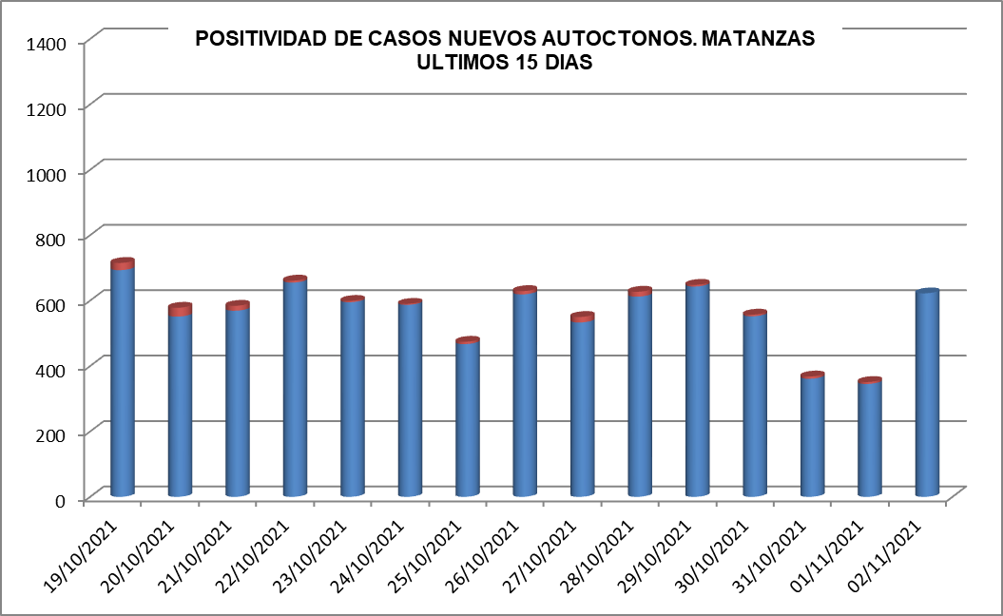

**SUGESTIVOS COVID/CONFIRMADOS**

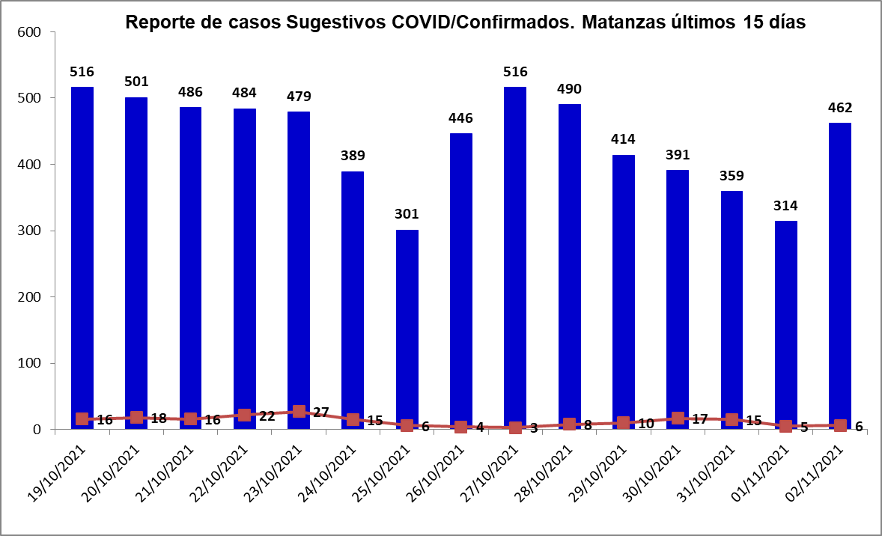

**RELACION SUGESTIVOS/SOSPECHOSOS/CONFIRMADOS DEL DIA.**



**VIGILANCIA DE VIAJEROS**

* En el día de ayer se recibió 1 vuelo por el Aeropuerto Internacional Juan G. Gómez, procedente de la Federación Rusa.
* Se acumulan 496 vuelos recibidos y un total de 120515 pasajeros y se han confirmado 2176 pasajeros a CoVid arribados por este Aeropuerto, según nacionalidad 1565 cubanos y 611 extranjeros.
* En el día de hoy se reporta 1 viajeros positivos. Según nacionalidad cubana. Según provincia Las Tunas y según momento del PCR 12mo día.
* Posterior al 5 de junio en que se establecen las nuevas medidas de CSI para el aislamiento de viajeros, por el Aeropuerto Juan Gualberto Gómez han arribado 72968 viajeros en total, siendo 18371 cubanos que han quedado aislados en CA de Matanzas.
* De los viajeros actualmente en vigilancia según los lugares de aislamiento: Cuatro Palmas 58, El Corsario 0, La Casona 0, Los Pilotos 27, Club Karey 105, Los Cactus 291, Barlovento 162, Bella Costa 341, Puntarenas 90, Club Tropical 123, Los Naranjos 13, Las Morlas 67, Arenas Blancas 159, Mar del Sur 224, Sun Beach 185, Los Delfines 90, Tortuga 80, Playa Caleta 90.Para un total de 2105 viajeros en vigilancia. Salen de la vigilancia un total de 300 viajeros.

**CONFIRMADOS COVID Y OTROS INDICADORES. 2 DE NOVIEMBRE CIERRE 6.00 PM**

* Se confirman 14 casos nuevos en la provincia, 8 caso menos que en el dia de ayer.
* Casos sintomáticos (13) 92,8%, 10 con test rápido positivo y 3 con test rápido negativo.
* Según origen del caso los 14 son autóctonos.
* De los confirmados: 6 era contacto de caso confirmado intradomiciliario, 8 contacto de caso confirmado extradomiciliario.
* Se reportan casos en 4 municipios:Matanzas, Colón, Jaguey y Ciénaga de Zapata.



* Según edades 2 ≤ de 18 años (0 Lactante), 9 entre 19 y 59 años y 3 de 60 y más.
* Se reportan 12 casos vacunados, el 85,7 % de los confirmados del dia.
* Se reporta 2 casos graves, 0 críticos, 0 ventilados.
* No se reportan fallecidos. Se acumulan 547 fallecidos. Letalidad total de 0.73 %, tasa de mortalidad 75.7 x 100 000 hab.

**EN LOS ÚLTIMOS 15 DÍAS**

Se diagnostican 160 casos autóctonos.Tasa de incidencia de casos autóctonos es de 22.2 x 100 000 hab. (inferior al dia de ayer)



De las 28 áreas de la provincia, 13 presentan tasas de casos autóctonos en los últimos 15 dias por encima de la provincial.



**CASOS ACUMULADOS DESDE EL INICIO DE LA PANDEMIA COVID-19**

En la provincia se acumulan 75477 casos confirmados COVID-19. Tasa de incidencia acumulada desde que se notificó el primer caso de 10465.8 x100 000 hab. Esto representa el 10.5% de la población matancera. En el transcurso del año 2021 se han confirmado 74779 (tasa 10369.0 x 100 000 hab), que representa el 99.1% del total de casos Covid 19 que se han confirmado en la provincia en toda la epidemia.

* Se acumulan 74155 (98.2%) autóctonos y 1322 importados.(1.8%)
* El 11.1 de los confirmados se concentra en casos asintomáticos (8400)
* Según sexo: Femenino 39344 (52.1%), Masculino 36133 (47.8%).
* Se han reportado 1226 trabajadores de salud (312 médicos, 295 enfermeros, 105 técnicos, 81 estudiantes, 471 otros trabajadores de Salud).



**Eventos y controles de foco:**

La provincia no tiene eventos activos. Se acumulan 21 eventos, (13 en población abierta, 5 en centro de trabajo y 3 en instituciones de salud).

Se encuentran activos 56 controles de foco, que acumulan 206 casos confirmados, de ellos 11 son considerados preocupantes. De los 14 casos confirmados en el día, 3 corresponden a CF preocupantes.



**OTRAS TABLAS Y GRAFICOS**



